Elenchi puntati e numerati

Inserire un elenco puntato o numerato

In LibreOffice si possono usare diverse modalità per inserire e gestire gli elenchi puntati. In questa guida vedremo il più semplice ed immediato per farlo.

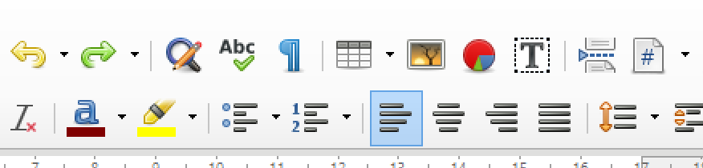

Nella barra di formattazione affianco ai pulsanti dell'allineamento del testo sono presenti due pulsanti per inserire un elenco puntato o numerato e facendo click su uno dei due pulsanti procederemo alla creazione dell'elenco.

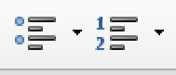
Elenco puntato | Elenco numerato
- Ford  - Audi  - Fiat  - Opel  - Seat | - Ford  - Audi  - Fiat  - Opel  - Seat

Per inserire un elenco possiamo scegliere alternativamente se fare click sulla barra degli strumenti sull'icona di uno dei due elenchi e poi digitare il testo oppure inserire prima questo e poi selezionando il tutto applicare l'elenco sempre con il click sul pulsante interessato.

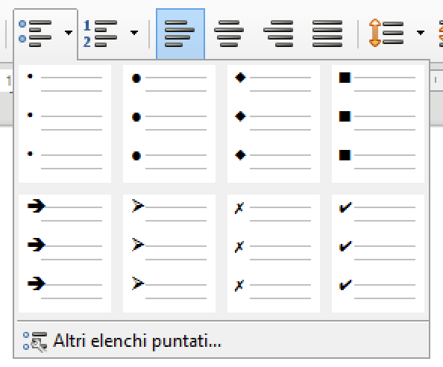
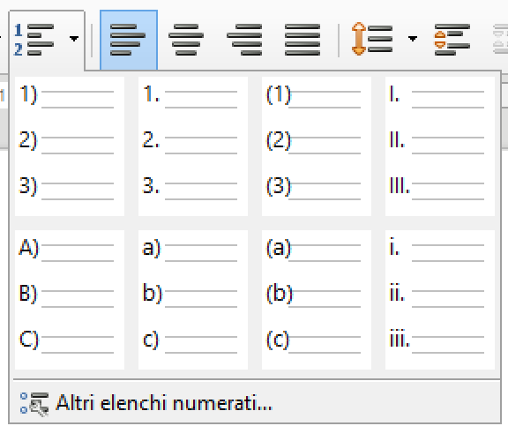

Sempre dalla barra dei menù è possibile scegliere un tipo di punto o di numerazione degli elenchi diversi dal predefinito, facendo click sulle frecce disposte affianco dei due pulsanti.

Modificare il tipo di punto

Inoltre per sostituire il tipo di punto in un elenco puntato esistente selezioneremo il testo interessato e successivamente faremo click con il mouse sulla freccia laterale andando quindi a selezionare il nuovo tipo di punto che più ci interessa.

Allo stesso modo se vogliamo variare il tipo di numerazione faremo click con il mouse sulla freccia laterale e selezioneremo il tipo a cui siamo interessati

Uscire dalla creazione elenchi

Per uscire da un elenco puntato o numerato dopo l'ultimo punto si procederà semplicemente deselezionando dalla barra degli strumenti il pulsante dell'elenco attivato.

